羅東國小102學年度環境教育、節能減碳教育暨健康促進教育專刊

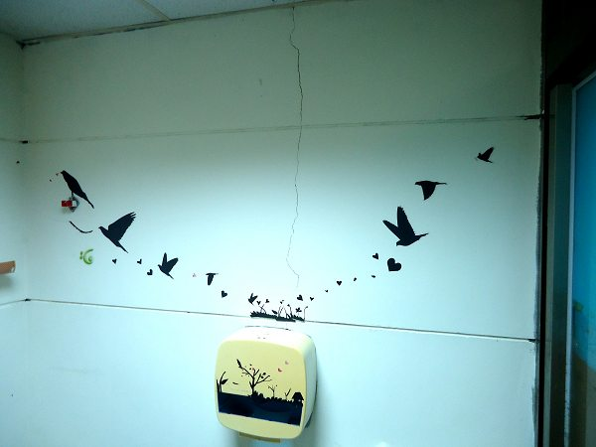

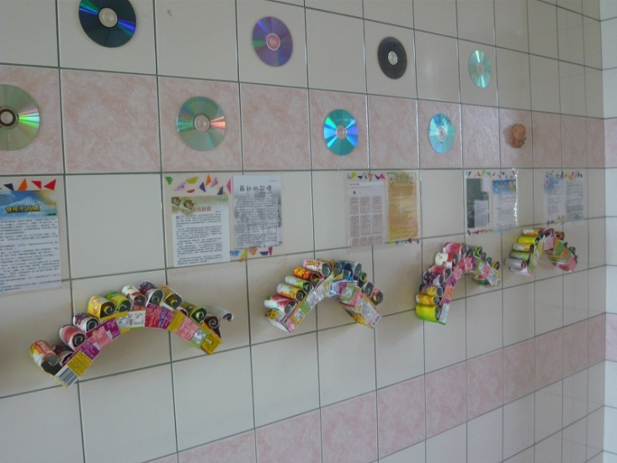

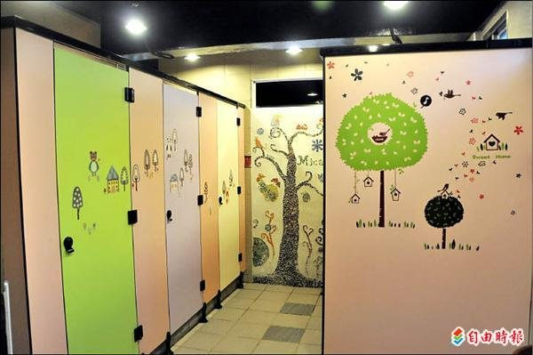

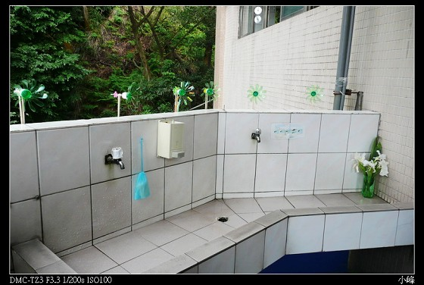

**你可以這樣做…**

1. 以大自然為主題，佈置了花花草草，並且貼上植物圖片和說明。(波斯頓蕨、山蘇花、黃金葛都不錯)
2. 貼上自己的紙雕作品，寫上有趣的笑話。
3. 將家中不用的馬克杯，放在廁所裡的石抬上，形形色色的杯子排排坐，可形成一種溫馨、可愛的氛圍。
4. 採用回收物，像是保特瓶、玻璃瓶等可以回收再利用的資源做相關布置。
5. 製作海報、圖片、標語、笑話來美化廁所，最好可以融入不同主題或學科特色布置，像是交通安全常識、英文漫畫、詩詞、小品文欣賞等。
6. 透過美勞創作把廁所名稱改成「賞鳥亭」、「美人亭」，用視覺藝術創作，取代單調的男廁、女廁。
7. 營造主題廁所，如航海王、光之美少女、鬼屋等，把要的主題的圖案、主角照、主角的口頭禪(話語)等，利用巧思佈滿廁所四週。
8. 從夜市買些創意壁貼布置。(有點花錢喔)
9. 班級搞笑照片黏貼布置。(**需護貝，並徵得照片中人物同意**)
10. 世界各國：找來各國情境照片(當地知名景點或人物風情照片)作布置，讓學生上廁所像在環遊世界。

口說無憑，照片為證

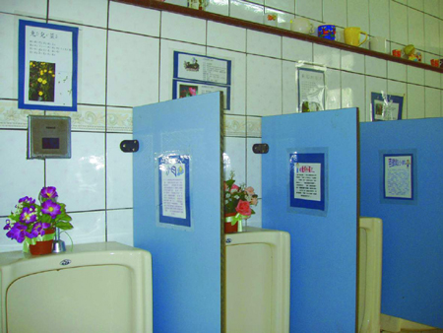

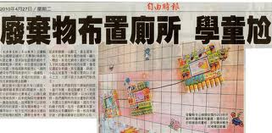

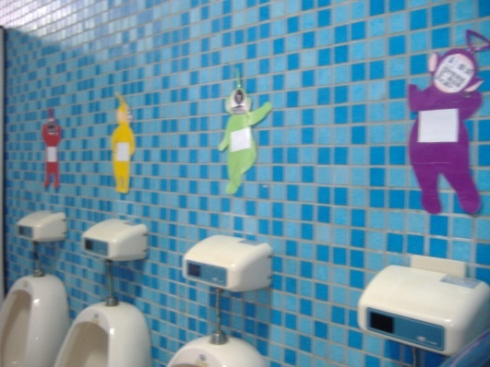

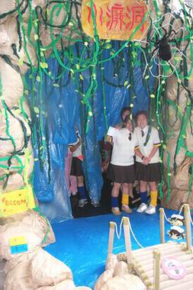

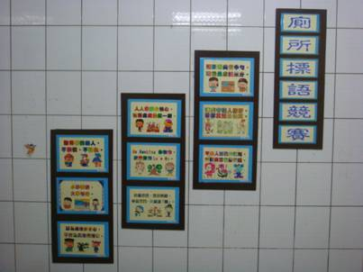

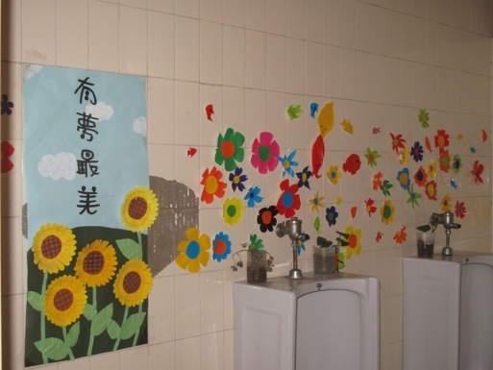

如有侵權請告知

羅東國小環保組製 10月刊

